[Pakito] Intel Dot Station 2300
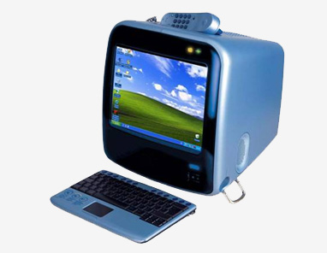

Características
- BIOS: tecla F2
- Pantalla:
  - Tamaño: 15 pulgadas.
- Procesador Intel:
  - Celeron a 300 Mhz, ampliable hasta 1,1 GHz.
  - Pentium 3.
- Disco duro IDE: De 4 GB, hasta 60 GB.
- Memoria RAM: 1 slot. De 64 MB hasta ¿ 512 MB ?.
- Elementos internos:
  - Módem interno 56Kb.
  - Tarjeta de red de 100 Mbps.
  - Tarjeta de vídeo de 4 MB.
    - Resolución máxima: 1024 x 768 a 60 Hz.
  - Tarjeta de sonido.
- 3 puertos USB 1.0: Para teclado, ratón, etc.

Enlaces
- Folleto
- Pakito2300
- La historia de Paquito, el PC tonto de Intel que fracasó estrepitosamente en España
- Pakito (Intel Dot Station 2300) Red Hat Flash Pack
- Procedure to convert Intel Dot.Station 2300 into a LINUX Red Hat 8.0 box
- Conoce a Paquito - Intel Dot Station 2300 - Su Historia + Review
- INTEL DOT STATION 2300, unboxing de un PAQUITO NUEVO y mejoras

